**认领常见问题**

**（更新日期：2021年11月16日）**

**Q1：我校上了高校通用版，<http://cst.e21.cn>，本次认领使用那个网址？ust还是cst;**

**答：**可以继续使用cst开展本次认领工作。如有老师用了ust申请，也没有关系，ust和cst用的一个数据库，cst可以看到，一样的效果。

**Q2：谁可以认领？**

**答：**老师个人和管理员都可以认领，老师只能认领个人的，管理员可以帮助全校老师认领。

个人认领路径（个人账号登录-省厅业务-项目认领）

管理员认领路径（管理人账号登录系统-省厅业务-项目认领）

**Q3：为什么我找不到数据或者不能认领？**

**答：**认领数据是13-19年的立项文件数据，这部分数据由省厅装入后，按照学校推送到各学校，再按照名称推送给负责人，如不能认领可能存在以下原因。

1. 本次数据只有13-19年的（不含团队项目），是否在这个范围内立项的。
2. 检查人员名称是否有空格。
3. 以上检查均无问题，可以联系平台技术报备，核对查询。

**Q4：认领过程中可以直接修改成员或者预算信息么？**

**答：**当前仅对项目人员归属及项目状态进行完善，如需变更，请在认领审核通过后，走正式线上变更手续变更（历史执行中已经变更的数据，可将变更资料发送至省厅报备，审批后由平台进行变更。）

**Q5：认领时发现开始时间、结束时间等字段信息不全怎么办？**

**答：**暂不需要补全，可以先认领项目到自己名下，完善好项目状态及材料。

**Q6：管理员帮老师认领了，老师登录找不到对应项目。**

**答：**管理员帮助老师个人认领时，负责人应从系统选择，不能手动填写，请确认下是否手动填写的。手动填写的挂靠不到老师个人名下，如已认领了，可以联系平台支持协助重新挂靠一下。

**Q7：历史没有结过项，本次认领是为了结项，那么认领时项目状态选择什么？**

**答：**选择“在研”，当前还是在研状态。结项是为以往已经结项的项目预留的选项。

**Q8：认领和后续结项的关系？**

**答：**13-19年立项的项目入库后并没有挂靠到具体负责人，需要负责人认领自己的项目后，才可以开展后续的结项等业务。

**Q9：发现我校要认领的数据缺少、信息不对怎么办？**

**答：**可以由学校管理员统一联系平台支持：（刘老师：18910269558 赵老师：18037780908），复核后一般3个工作日内处理。

**Q10：负责人认领过程中发现基础信息不全，且自己无法编辑和修改？**

**答：**系统当前限制个人不能修改申报基本信息，如发现数据有问题，可以参照Q9反馈。

**Q11：找不到结题报告扫描件或科研部门的证明上传位置？**

**答：**个人认领过程中，项目状态选择“结项”的数据，系统会自动弹出结题时间及结题报告扫描件上传按钮。

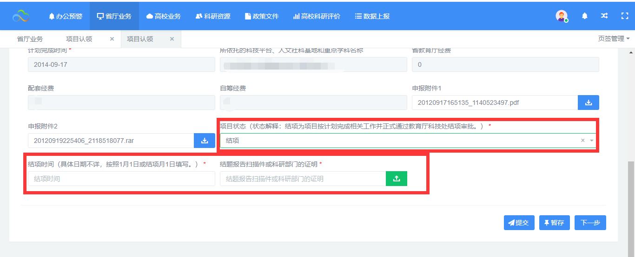

**Q12：为什么我在认领时，申报附件1为空且必填，我需要传什么？**

**答：**在匹配历年立项材料时，部门立项项目未找到申报时申报书，认领页面附件1为空的时，为避免影响后续结项，请您上传项目申请时的申请书及专家意见表（如无专家意见表，可只上传申请书）到此栏。